Ведущий производитель
межкомнатных дверей
в России
Размеры полотен: 2000*300,350,400,450, 2000*600, 2000*700, 2000*800, 2000*900 (толщина 38мм.)  Цвета: Миланский орех, Итальянский орех, Лесной орех, Груша, Акация*, Светлый дуб, Дуб седан, Беленый дуб, Вишня, Бук, Белый, Серый* |  |  |  |  |  |  |  |  |  | Прайс-лист ООО «Юлай Батыр» от 27.06.2015г.  цены указаны в рублях, с НДС18%
 | 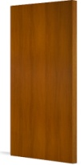 | 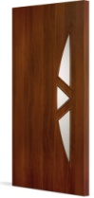 |  | 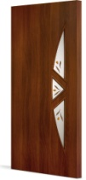 |  | 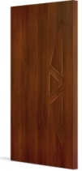 | 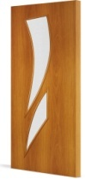 |  | 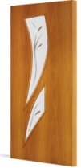 |  | 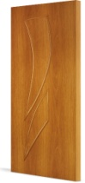 |  | 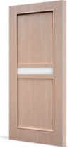 | 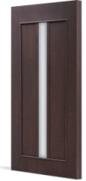 |  | 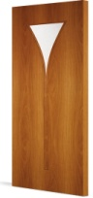 |  | 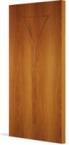
 | ДПГ | С-1 (о) |  | С-1 (ф) |  | С-1 (г) | С-2 (о) |  | С-2 (ф) |  | С-2 (г) |  | С-3 (о)** | С-3 (о)2** |  | С-4 (о) |  | С-4(г)
Розница | 900 | 1800 |  | 1950 |  | 1800 | 1800 |  | 1950 |  | 1800 |  | 2100 | 2350 |  | 1700 |  | 1700
 | 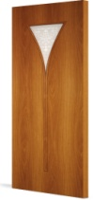 | 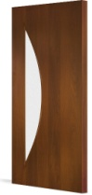 |  | 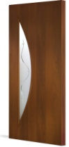 |  | 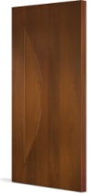 | 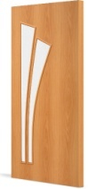 |  | 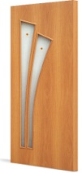 |  | 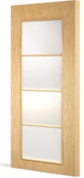 |  | 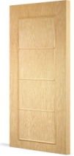 | 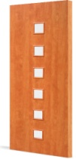 |  | 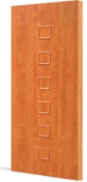 |  | 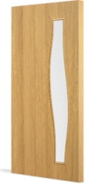
 | С-4 (х) | С-6 (о) |  | С-6(ф) |  | С-6(г) | С-7(о) |  | С-7(ф) |  | С-8(о) |  | С-8 (г) | С-9 (о) |  | С-9 (г) |  | С-10 (о)
Розница | 1700 | 1500 |  | 1750 |  | 1500 | 1800 |  | 1950 |  | 1950 |  | 1950 | 1700 |  | 1700 |  | 1500
 | 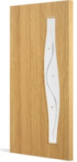 | 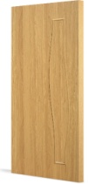 |  | 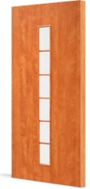 |  | 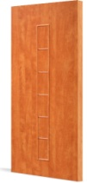 | 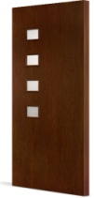 |  | 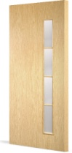 |  | 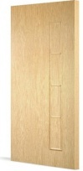 |  | 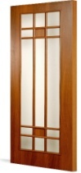 | 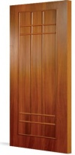 |  | 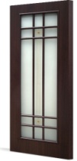 |  | 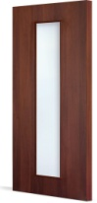
 | С-10 (ф) | С-10 (г) |  | С-12 (о) |  | С-12 (г) | С-13 (о) |  | С-14 (о) |  | С-14 (г) |  | С-15 (о) | С-15 (г) |  | С-15 (ф) |  | С-17 (о)
Розница | 1750 | 1500 |  | 1700 |  | 1700 | 1 700 |  | 1700 |  | 1 700 |  | 2300 | 2 300 |  | 2 400 |  | 1700
 | 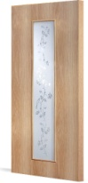 | 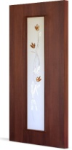 |  | 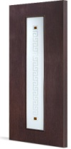 |  | 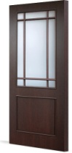 | 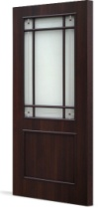 |  | 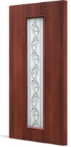 |  | 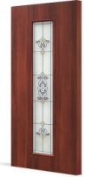 |  | 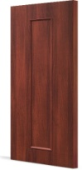 | 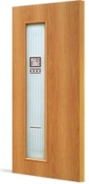 |  | 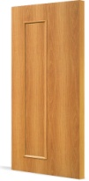 |  | 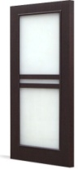
 | С-17 (х/о) | С-17 (ф) тюльпан |  | С-17 (ф) квадрат |  | С-20 (о) | С-20(ф) |  | С-21 (х/о) Вьюн |  | С-21 (х/о) Барокко |  | С-21 (г) | С-22 (х/о) Модерн |  | С-22 (г) |  | С-23 (о)
Розница | 1800 | 1 900 |  | 1 900 |  | 2350 | 2450 |  | 2400 |  | 2400 |  | 1500 | 2400 |  | 1500 |  | 2100
 | 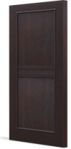 | 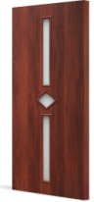 |  | 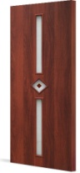 |  | 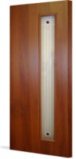 | 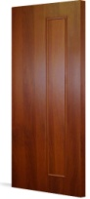
 | С-23(г) | С-24 (о) |  | С-24 (ф) |  | С-28 (ф) | С-28 (г)
Розница | 1800 | 1 750 |  | 1 900 |  | 2100 | 1 700
(о) – Остекленное полотно (стекло Сатинато) (г) – Глухое полотно
(ф) – Остекленное с элементами фьюзинга (х) – Остекленное с художественным стеклом ОФ – Объемная филенка (стекло Бали) Упаковка дверных полотен (пенопласт+полиэтилен)

* ВНИМАНИЕ Цвета: венге, беленный дуб, Акация, Орех тавалато
+ 120 рублей к цене дверного полотна,
+ 10 рублей к цене погонажа
+ 50 рублей к цене полотен со стеклом Бали

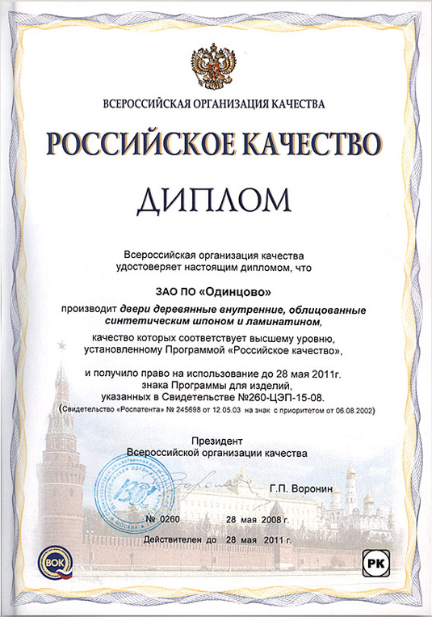

Комплектация Ламинированных дверных полотен Верда

- конструкция двери: каркасно-сотовое,
- обвязка каркаса брусок из древесины или МДФ
- облицовка МДФ, финиш-пленка
- багет и раскладка облицованы финиш-пленкой
- толщина 40 мм
- белое матовое стекло Сатинато
- рифленое стекло Бали (в моделях С-5(о), С-5(о)ОФ)
- узорчатое тонированное стекло (в моделях С-26(о)ОФ)
- Упаковка - пенопласт, полиэтилен
(в моделях ДПГ – упаковка гофрокартон, полиэтилен)
- Дополнительно: Коробка, наличник, доборы в цвет полотна,

Таблица РАЗМЕРОВ Ламинированных дверных полотен Верда
Модели  Размеры  дверных полтен | ДПГ, 9,  12,  14 | 1, 6, 21вьюн, модерн,  21(г),17(г) | 2, 10, 17,  22, 23, 21барок, | 4, 7, 8, 11, 13,15,16,19,24,20 | 3о2, 18, | 5, 3,23,  26, 27,
2000х300 | •
2000х350 | • | •
2000х400 | • | • | •
2000х450 | • | • | •
2000х600 | • | • | • | • | • | •
2000х700 | • | • | • | • | • | •
2000х800 | • | • | • | • | • | •
2000х900 | • | • | • | • | • | •

Таблица ЦВЕТОВ Ламинированных дверных полотен Верда
Модели  Цвета | Погонажные изделия | ДПГ | Дверные полотна Тип С
 |  |  | 1, 2, 4, 6, 7,10,  11, 8, 9,  12,13,14 | 15, 24, 5 | 3, 20, 23 | 17, 21, 22, 28, 16,19 | 5ОФ  26ОФ
Миланский орех | • | • | • | • |  | •
Итальянский орех | • | • | • | • |  | •
Груша | • | • | • |  |  | •
Светлый дуб | • | • | •
Беленый дуб | • | • | • | • | • | •
Венге | • | • | • | • | • | •
Дуб седан | • | • |  |  |  |  | •
Лесной орех | • | • |  |  |  |  | •
Акация* | • | • | • |  |  | •
Орех ТАВАЛАТО | • | • | • | • |  | •

Погонажные изделия (для Ламинированных дверных полотен Верда)
Погонажные изделия облицованные финиш-пленкой  Цвета:Миланский орех,Итальянский орех,Лесной орех,Груша,Светлый дуб,Дуб седан Беленый дуб, Венге, Акация*,Вишня,Бук,Белый, Серый* |  |  | Розница
Коробка МДФ 70*28*2150мм комплект (2,5 шт) |  |  | 370
Коробка сосна 70*30*2150мм комплект (2,5 шт) |  |  | 550
Наличник полукруглый 70*10*2150мм комплект (5 шт) |  |  | 350
Наличник прямой 58*10*2150 комплект (5 шт) |  |  | 330
Доборная планка 100х10х2150 мм – (шт.) |  |  | 150
Доборная планка 120х10х2150 мм – (шт.) |  |  | 160
Доборная планка 150х10х2150 мм – (шт.) |  |  | 170
Доборная планка 200х10х2150 мм – (шт.) |  |  | 250
Притворная планка 30*10*2150мм – (шт.) |  |  | 100
ВНИМАНИЕ Цвета: Венге, Беленный дуб, Акация, Серый + 10 рублей к цене погонажа

Цвета: Миланский орех, Итальянский орех, Венге, Беленый Дуб, Дуб, Белый Остекление: узорчатое тонированное стекло, матовое стекло
 | 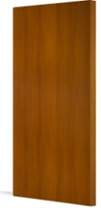 | 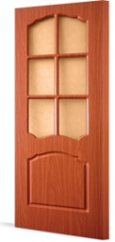 | 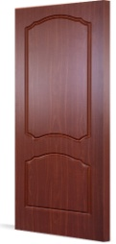 | 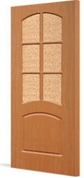 | 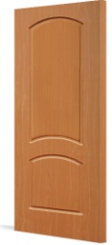 | 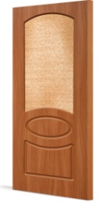 | 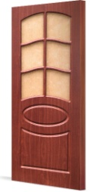 | 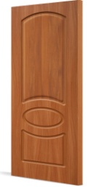 | 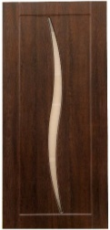
 | ДПГ в ПВХ* | Лидия ДО | Лидия ДГ | Кэрол ДО | Кэрол ДГ | Неаполь ДО | Неаполь ДО2 | Неаполь ДГ | Cтефани ДТ/ДО
Розница | 1 600 | 2 950 | 2 550 | 3 350 | 3 000 | 3 300 | 3 400 | 3 050 | 3300/2760
 | 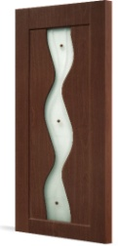 | 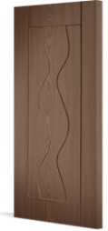 | 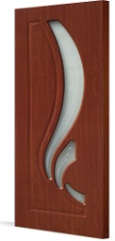 | 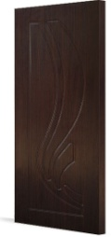 | 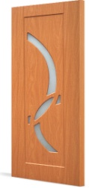 | 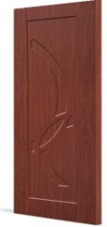 | 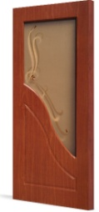 | 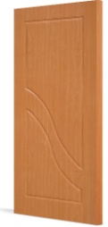 | 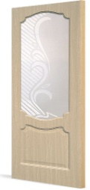
 | Вираж ДО | Вираж ДГ | Лиана ДО | Лиана ДГ | Милена ДО | Милена ДГ | Камила ДО | Камила ДГ | Жасмин об.ф. ДГ / ДО
Розница | 2 950 | 2 550 | 3 900 | 3 500 | 3 500 | 3 100 | 4 200 | 3 600 | 4400 / 3900

Таблица РАЗМЕРОВ дверных полотен облицованных пленкой ПВХ
Комплектация
Дверных полотен облицованных пленкой ПВХ

- Внутреннее наполнение и облицовка из утолщенного МДФ. Рисунок филенки - фрезерованный.
- облицованы пленкой ПВХ, кромка ПВХ
- толщина 40 мм
- Остекление:
- Лидия, Кэрол, Неаполь- узорчатое тон. стекло
- Милена,- матовое стекло Сатинато
- Лиана, Жасмин- худ.матовое стекло Сатинато
- Вираж - матовое стекло с фьюзингом
- Камила - матовое тонир. стекло с фьюзингом
- Упаковка - Термоусадочный полиэтилен, пенопласт.
- Дополнительно: Коробка, наличник, доборы в цвет полотна,

Модели  Размеры  дверных полтен | ДПГ в ПВХ | Лидия, Кэрол, НеапольДГ, Водопад, Вираж | Лиана, Милена, Камила | Жасмин,
2000х300 | •
2000х350 | •
2000х400 | • | Лидия
2000х450 | •
2000х600 | • | • | • | •
2000х700 | • | • | • | •
2000х800 | • | • | • | •
2000х900 | • | • | • | •

Таблица ЦВЕТОВ дверных полотен облицованных пленкой ПВХ
Модели  Цвета | Погонажные изделия | ДПГ | Жасмин Милена Лиана | Лидия  Кэрол  Неаполь | Водопад Вираж  Камила
Миланский орех | • | • | • | • | •
Итальянский орех | • | • | • | • | •
Дуб (в ПВХ) | • | • | • | • | •
Венге (в ПВХ) | • | • | • | • | •
Беленый дуб (в ПВХ) | • | • | • | • | •
Белый | • | • | • | • | •

Погонажные изделия (для дверных полотен облицованных пленкой ПВХ)
Погонажные изделия облицованные пленкой ПВХ  ЦВЕТА: Миланский орех, Итальянский орех, Дуб, Белый, Венге, Беленый дуб |  | Розница | Розница
Коробка МДФ полукруг / квадрат (облицованная пленкой ПВХ)  с пазом под уплотнитель/без паза под уплотнитель комплект (2,5 шт) 2150*70*28мм |  | 550
Коробка сосна (облицованная пленкой ПВХ) (к Тип С) комплект (2,5 шт)2130*70*30мм |  | 600
Наличник полукруглый (облицованный пленкой ПВХ) 70*10 мм комплект (5шт) |  | 400
Наличник прямой (облицованный пленкой ПВХ) 58*10 мм комплект (5шт) |  | 410
Доборная планка (облицованная пленкой ПВХ)(100*10*2150 мм) - шт |  | 200
Доборная планка (облицованная пленкой ПВХ)(120*10*2150 мм) - шт |  | 220
Доборная планка (облицованная пленкой ПВХ)(150*10*2150 мм) - шт |  | 250
Доборная планка (облицованная пленкой ПВХ)(200*10*2150 мм) - шт |  | 300
Притворная планка 30*10*2150мм – (шт.) |  | 120

Экошпон – декоративная многослойная пленка с эффектом натурального шпона
Размеры: 2000*600, 2000*700, 2000*800, 2000*900 (толщина 44мм.)
Остекление: Белое матовое стекло с элементами фьюзинга
- Многослойная облицовка ЭКОШПОН
- Заполнение двойной каркас и сотобрикеты
- Толщина полотна 44 мм
- Коробка с уплотнителем,
- Наличник, добор – Телескопические
- Итальянский, широкий багет,
соединенный клеевым швом

Миланский орех | Итальянский орех | Беленый дуб | Венге | Вишня малага* | Венге мелинга* | Беленый * дуб мелинга | Тик*
 | 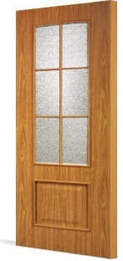 | 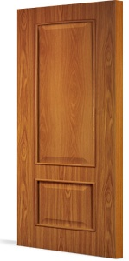 | 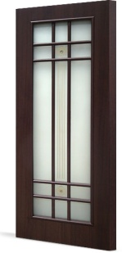 | 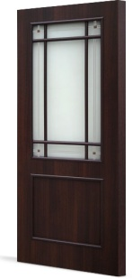 | 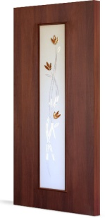 | 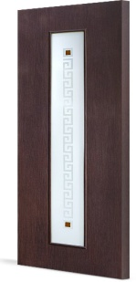 | 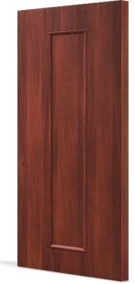 | 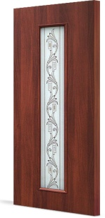
 | С-5(о)  объемная филенка | С-5(г)  объемная филенка | С-15 (ф) | С-20 (ф), (г) | С-17 (ф)  Тюльпан | С-17 (ф)  квадрат | С-17 (г), С-21 (г)  объемная филенка | С-21 (х)  вьюн
Розница | 3 240 | 3 240 | 3 710 | 3 240 | 2 900 | 2 900 | 2 900 | 2 900
 | 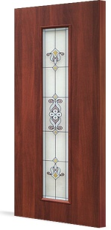 | 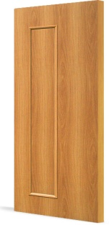 | 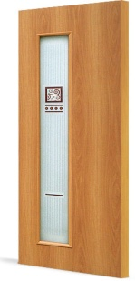 | 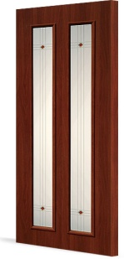 | 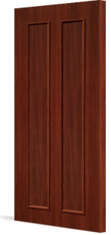 |  | 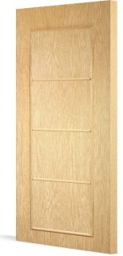 | 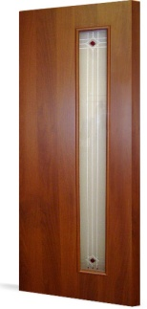
 | С-21 (х)  барокко | С-22 (г)  объемная филенка | С-22 (x) Модерн | С-27 (ф) | С-27 (г)  объемная филенка | С-8 (ф) | С-8 (г) | С-28(ф), (г)
Розница | 2 900 | 2 900 | 2 900 | 3 240 | 3 240 | 3 240 | 3 240 | 2 890
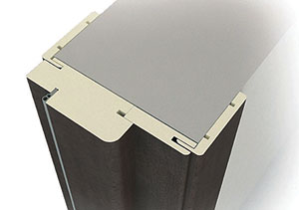
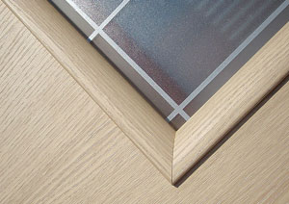
Коробка телескопическая с уплотнителем, с пазами под телескопический
наличник и под доборную планку облицованные экошпоном, которые
позволяют закрыть внутреннюю и внешнюю
часть дверного проема с помощью скрытых
соединений и придать дверному проему
законченный и аккуратный внешний вид.
Итальянский широкий багет.Стыки багета соедины клеевым швом.
Погонажные изделия (для дверей облицованных экошпоном)
Погонажные изделия экошпон  ЦВЕТА: Миланский орех, Итальянский орех, Венге, Беленый дуб, Вишня малага*, Венге мелинга*, Беленый дуб мелинга*, Тик*  * ВНИМАНИЕ Цвета: Венге , Беленный дуб , Акация, Серый + 10 рублей к цене погонажа | Розница
Коробка телескопическая с уплотнителем 80*40*2150 комплект (2,5 шт.) | 1200
Наличник телескопический радиусный 70*15*2150 комплект (5шт.) | 1100
Наличник телескопический прямой 80*15*2150 комплект (5шт.) | 1100
Доборная планка телескопическая 100*10*2150- шт. | 250
Доборная планка телескопическая 120*10*2150 - шт. | 300
Доборная планка телескопическая 150*10*2150 - шт. | 350
Доборная планка телескопическая 200*10*2150 - шт. | 400
Коробка с уплотнителем 70*33*2150 комплект (2,5 шт.) | 900
Наличник радиусный 70*10*2150 комплект (5шт.) | 900
Доборная планка 100*10*2150- шт. | 200
Доборная планка 120*10*2150 - шт. | 250
Доборная планка 150*10*2150 - шт. | 300
Доборная планка 200*10*2150 - шт. | 350
Притворная планка . | 150

* ВНИМАНИЕ Цвета: Вишня малага, Венге мелинга, Беленый дуб мелинга, Тик
+ 200 рублей к цене дверного полотна,
+ 70 рублей к цене комплекта коробки и наличника, + 20рублей к цене доборной и притворной планки

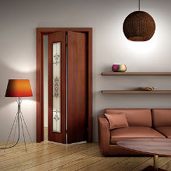
Складные межкомнатные двери значительно экономят пространство помещений и могут использоваться также и в качестве гардеробных дверей.
Все модели имеют универсальную конструкцию и изготавливаются в дизайнерских решениях ряда других серий. Дверное полотно состоит из равных половин, которые могут быть остекленными, в том числе со стеклом с фьюзингом. Ширина перегородки при необходимости может быть изменена путем присоединения дополнительных секций. Разнообразие цветовой гаммы позволяют вписывать их в любой интерьер и экспериментировать с дизайном помещения.

Продукция Верда (VERDA)  Цветовая гамма дверных полотен указана в Таблице цветов | Цены указаны в рублях  за одно дверное полотно
 |  |  | Розница
Дверное полотно гладкое ДГ (2000*300,350,400,450) |  |  | 900
Дверное полотно Тип С-1 (глухое и остекленное) (2000*350,400,450) |  |  | 1800
Дверное полотно Тип С-1 (остекленное с фьюзингом) (2000*350,400,450) |  |  | 1950
Дверные полотна Тип С-9, С-12, С-14 (глухое и остекленное) (2000*300,350,400,450) |  |  | 1700
Дверное полотно Тип С-6 (глухое и остекленное) (2000*350,400,450) |  |  | 1500
Дверное полотно Тип С-10 (глухое и остекленное) (2000*400,450) |  |  | 1500
Дверные полотна Тип С-6 (остекленные с фьюзингом) (2000*350,400,450) |  |  | 1750
Дверные полотна Тип С-10 (остекленные с фьюзингом) (2000*400,450) |  |  | 1750
Дверное полотно Тип С-17 (остекленное) (2000*400,450) |  |  | 1800
Дверное полотно Тип С-17 (остекленное с фьюзингом Тюльпан, Квадрат) (2000*400,450) |  |  | 1900
Дверное полотно Тип С-17 (остекленное с художественным стеклом) (2000*400,450) |  |  | 1800
Дверное полотно Тип С-21 ДО (Барокко) (2000*400,450) |  |  | 2400
Дверное полотно Тип С-21 ДО (Вьюн , Модерн) (2000*350,400,450) остекленное |  |  | 2400
Дверное полотно Тип С-22 ДО, (Вьюн ,Модерн,Барокко) (2000*400,450) |  |  | 2400
Дверное полотно Тип С-23 ДО (сатинато) (2000*400,450) |  |  | 2100
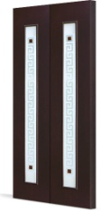 | 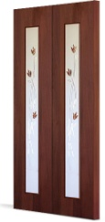 | 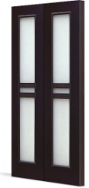 | 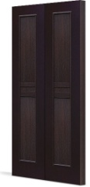
С-17(ф) квадрат | С-17(ф) квадрат | С-23 (о) | С-23 (г)
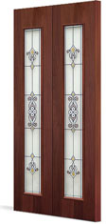 | 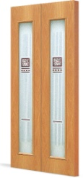 | 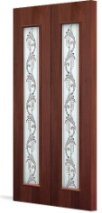 | 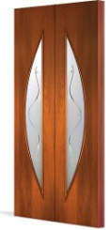
С-21 (х) барокко | С-21 (х) модерн | С-22 (х) вьюн | С-6(ф)
* ВНИМАНИЕ Цвета: венге 3D, беленный дуб 3D, Акация, Орех тавалато + 70 рублей к цене дверного полотна,
** на модели с-23 – В цену уже включены наценки за цвета Венге или Беленый дуб

Таблица цветов складных дверей
Модели  Цвета | Погонажные изделия | ДПГ | Дверные полотна Тип С
 |  |  | 1, 2, 6, 10,  9, 12, 14 | 23 | 17, 21, 22
Миланский орех | • | • | • |  | •
Итальянский орех | • | • | • |  | •
Груша | • | • | • |  | •
Светлый дуб | • | • | •
Беленый дуб 3D* | • | • | • | • | •
Венге 3D* | • | • | • | • | •
Дуб седан | • | •
Лесной орех | • | •
Акация* | • | • | • |  | •
Орех ТАВАЛАТО | • | • | • |  | •

Погонажные изделия (для складных дверей)
Погонажные изделия облицованные финиш-пленкой  Цвета:Миланский орех,Итальянский орех,Лесной орех,Груша,Светлый дуб,Дуб седан Беленый дуб 3D*, Венге 3D*,Акация*,Вишня,Бук,Белый, Серый* |  |  | Розница
Коробка МДФ для складной двери, однопольной (21-7,8,9,10(2*2069,1*665,765,865,965) |  |  | ⁵⁵⁰
Коробка МДФ для складной двери, двупольной (21-13,15,17,19(2*1270,1470,1670,1870) |  |  | ⁶⁵⁰
Наличник полукруглый ( облицованный финиш-пленкой) 70*10 мм (к Тип С) комплект (5 шт) |  |  | ³³⁰
Наличник прямой ( облицованный финиш-пленкой) 58*10 мм (к Тип С) комплект (5 шт) |  |  | ³¹⁰
Механизм для складной двери, однопольной (3 петли, 2 втулки, 1 ролик, 1 направляющая 910мм) |  |  | ¹⁰⁰⁰
Механизм для складной двери, двупольной (6 петель, 4 втулки, 2 ролика, 1 направляющая 1820мм) |  |  | ²⁰⁰⁰
*ВНИМАНИЕ Цвета: венге 3D, беленный дуб 3D, Акация, Орех тавалато + 10 рублей к цене погонажа

- Дверное полотно с четвертью
- Дверное полотно с предустановленным замком AGB.
- Дверное полотно толщиной 45 мм
- Коробка, наличник и доборы телескопические - в комплекте с петлями
от 2250 руб.
Ламинатин – это современный технологичный бумажно-слоистый пластик, значительно отличающийся от пленок с финиш эффектом более высокими эксплуатационными показателями. Такое покрытие полностью имитирует цвет и структуру дерева, устойчиво к ультрафиолету, очень легко чистится, почти не царапается и выдерживает большие ударно-механические нагрузки. Двери, покрытые ламинатином, имеют отличный внешний вид. Они будут долго служить, и при этом выглядеть достойно.
Зимняя вишня | Анегри милано | Анегри таволато | Вишня | Венге
Цвета:
Размеры дверных полотен: 2000*600, 2000*700, 2000*800, 2000*900 (толщина 44мм.)

 | 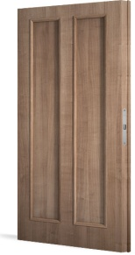 |  | 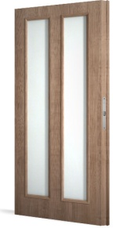 |  | 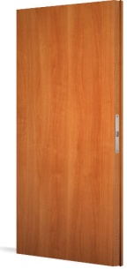 |  | 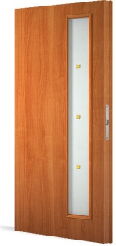
 | Де Люкс 01 (г) |  | Де Люкс 01 (о) |  | Де Люкс 03 (г) |  | Де Люкс 03 (о)
 | 2000*600, 700, 800 | 2000*900 | 2000*600, 700, 800 | 2000*900 | 2000*600, 700, 800 | 2000*900 | 2000*600, 700, 800 | 2000*900
Оптовая цена | 3200 | 3450 | 3460 | 3800 | 2250 | 2450 | 3020 | 3400
Розничная цена | 4250 | 4680 | 4720 | 5180 | 3000 | 3300 | 4050 | 4500

 | 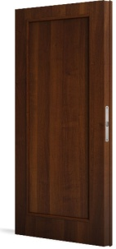 | 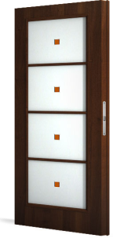
 | Де Люкс 04 (г) | Де Люкс 04 (о)
 | 2000*600, 700, 800 | 2000*900 | 2000*600, 700, 800 | 2000*900
Оптовая цена | 3630 | 4000 | 4030 | 4400
Розничная цена | 4900 | 5400 | 5500 | 5970

Погонажные изделия серии Де Люкс облицованные ламинатином  ЦВЕТА: Зимняя вишня,Вишня,Анегри таволато,Анегри милано,Венге |  | Опт | Розница
Коробка телескопическая с уплотнителем (3 петли), 80*40*2150мм комплект (2,5 шт.) |  | 1000 | 1200
Коробка телескопическая с уплотнителем (6 петель), 80*40*2150мм комплект (3 шт.) |  | 1170 | 1400
Наличник телескопический радиусный 70*15*2150мм комплект (5шт.) |  | 760 | 900
Наличник телескопический радиусный 70*15*2150мм комплект (6шт.) |  | 910 | 1100
Наличник телескопический прямой 80*15*2150мм комплект (5 шт.) |  | 760 | 900
Наличник телескопический прямой 80*15*2150мм комплект (6 шт.) |  | 910 | 1100
Доборная планка телескопическая 100*10*2150мм - (шт.) |  | 170 | 240
Доборная планка телескопическая 120*10*2150мм - (шт.) |  | 190 | 270
Доборная планка телескопическая 150*10*2150мм - (шт.) |  | 225 | 310
Доборная планка телескопическая 200*10*2150мм - (шт.) |  | 275 | 390
Дверной порог однопольный 80*16*1075-(шт.) |  | 100 | 140
Дверной порог двупольный 80*16*2015-(шт.) |  | 200 | 280

Экошпон – декоративная многослойная пленка с эффектом натурального шпона
Размеры: 2000*600, 2000*700, 2000*800, 2000*900 (толщина 35мм.)
Остекление: Бронза, “Сатинато”.
- Многослойная облицовка ЭКОШПОН
- Каркас из соснового бруса, сращенного на минишип
- Толщина полотна 35 мм
- Коробка с уплотнителем
- Сотовое заполнение
 |  |  |  | Вишня малага* | Венге мелинга* | Беленый * дуб мелинга | Тик*
 | 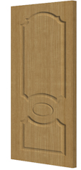 | 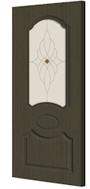 | 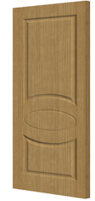 | 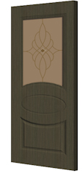 | 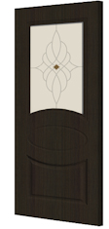
 | Афина ДГ | Афина ДО | Гера ДГ | Гера (ф)  Бронза | Гера (ф)
Розница | 1 800 | 2 800 | 1 800 | 2 800 | 2 800
 | 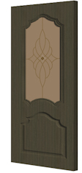 | 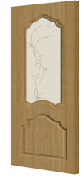 | 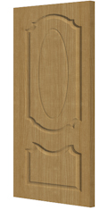 | 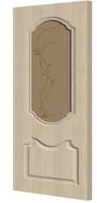
 | Ирида (ф)  бронза | Ирида ДО | Венера ДГ | Венера ДО  бронза
Розница | 2 800 | 2 800 | 1 800 | 2 800
Погонажные изделия экошпон  ЦВЕТА: Вишня малага, Венге мелинга, Беленый дуб мелинга, Тик  * ВНИМАНИЕ Цвета: Венге , Беленный дуб , Акация, Серый + 10 рублей к цене погонажа | Розница
Коробка с уплотнителем для Скинов 70*26*2150 комплект (2,5 шт.) | 500
Наличник радиусный 70*10*2150 комплект (5шт.) | 900
Доборная планка 100*10*2150- шт. | 200
Доборная планка 120*10*2150 - шт. | 250
Доборная планка 150*10*2150 - шт. | 300
Доборная планка 200*10*2150 - шт. | 350
Притворная планка 30*10*2150 – шт. | 150

Компания Верда Екатеринбург - представляет новую линейку дверей CASAPORTE
Техническое описание дверей.

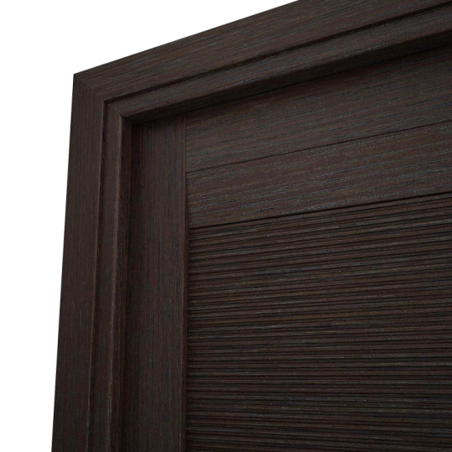
Облицовочный материал Экошпон – декоративное многослойное покрытие с эффектом натурального шпона. Данный материал широко применяется в производстве межкомнатных дверей в Европе, изготавливается в Германии. Структура материала с актуальным трехмерным оптическим эффектом не просто повторяет рисунок древесины, но в точности передает все особенности ее текстуры. Двери очень эффектно и выгодно смотрятся. В отличие от дверных полотен облицованных шпоном, двери в экошпоне характеризуются стабильностью цвета в разных партиях. Дверные полотна в экошпоне отличаются долговечностью, практичностью, износостойкостью, влагостойкостью, не выгорают на свету. Экошпон экологически чистый продукт, соответствующий европейским стандартам.

Двери CASAPORTE представляют собой конструкцию из 2-х стоевых профильных деталей сечением 110*44мм и поперечных соединительных элементов различных сечений – Царг (Двери также можно называть Царговые). Профили верхних и нижних поперечных деталей во всех моделях наборных дверей имеют сечение 110*39мм. Благодаря царговой конструкции была разработана и произведена огромная линейка моделей полотен, которая представлена различными сериями. Каждая серия характеризуется дизайнерскими и конструкционными особенностями.
Стандартные размеры наших полотен составляют: высота – 2000 мм; по ширине – 600, 700, 800, 900 мм; по толщине 44 мм.
Стоевые элементы изготавливаются из комбинированных материалов: Древесины хвойных пород, МДФ, облицовка экошпон.
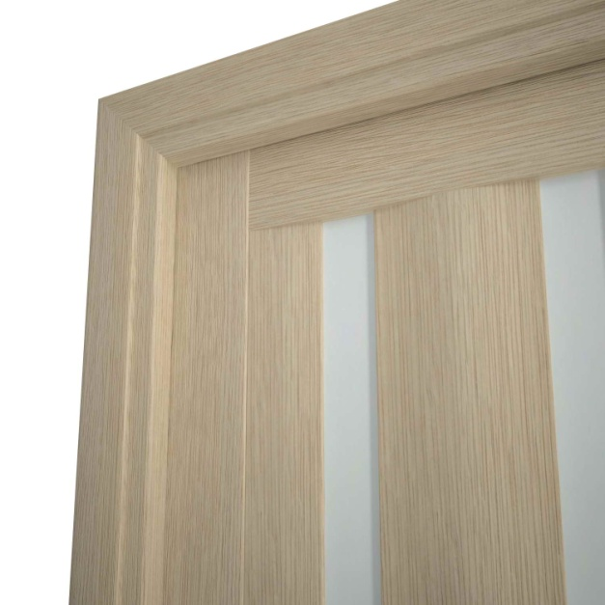
В качестве декоративных вставок используется 6мм и 10мм стекло (бронза матированное и белое матированное), филенки 6мм,10мм и 32мм, состоящие из МДФ.
Все элементы дверного полотна со всех сторон облицованы Экошпоном.
Элементы дверей CASAPORTE соединены между собой
с помощью шкантов и клея ПВА. Такой способ соединения деталей позволяет сохранять геометрию полотен
в процессе эксплуатации, а также быть безопасными
для здоровья человека.
К данным полотнам выпускается весь ассортимент телескопических погонажных изделий: Дверная коробка из
МДФ сечением 40х80мм, наличники 16х70мм. как радиусные так и прямые, доборы 10х100мм, 10х150мм, 10х200мм.
Беленый дуб | Венге | Вишня малага | Венге мелинга | Беленый дуб мелинга | Тик
Цветовая гамма дверей CASAPORTE :
Наша линейка дверей CASAPORTE представлена в виде 10 серий дверей, каждая из которых имеет свои особенности:

Серия Рома (цвета: венге, беленый дуб, Тик*)
Двери этой серии выпускаются остекленными, глухими и комбинированными. В каждой модели присутствуют филенки и стекла толщиной 6 или 10мм – в зависимости от выбранной модели. Разделены филенки или стекла между собой поперечными элементами сечением 80*39мм. Количество филенок в полотне может быть от 1 до 5 штук. Есть комбинированные модели с наличием стекол и филенок одновременно.
 |  |  | 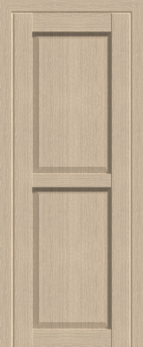 | 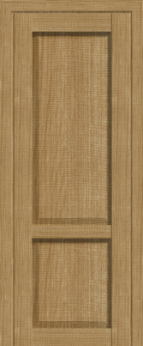 | 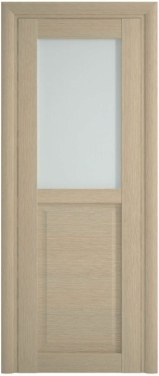 | 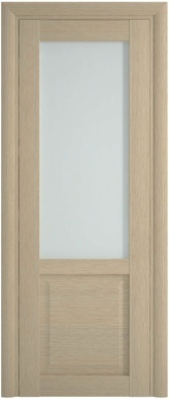 | 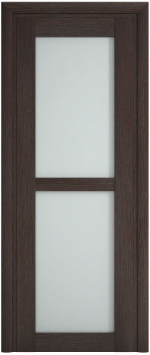 | 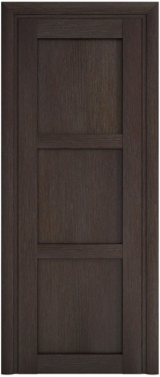
 | РОМА  п-01 | РОМА  п-02 | РОМА  п-03 | РОМА  п-03-2 | РОМА  п-04 | РОМА  п-04-2 | РОМА  п-05 | РОМА  п-06
Розница | 4500 | 4500 | 4500 | 4500 | 4500 | 4500 | 4500 | 4500
1
 | 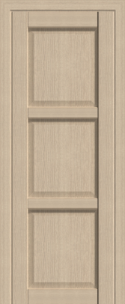 | 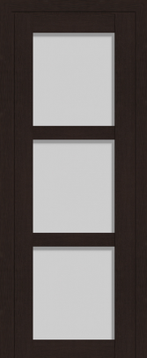 | 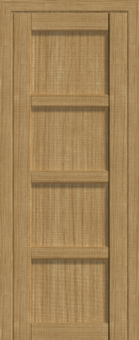 |  | 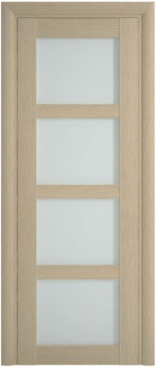 | 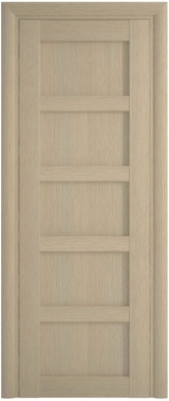 | 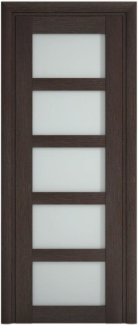 | 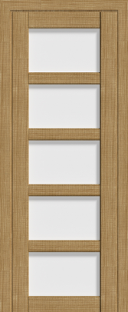
 | РОМА  п-07 | РОМА  п-08 | РОМА  п-09 | РОМА  п-10 | РОМА  п-11 | РОМА  п-12 | РОМА  п-14 | РОМА  п-14
Розница | 4500 | 4500 | 4500 | 4500 | 4500 | 4500 | 4500 | 4500

Серия Милан (цвета: венге, беленый дуб, Венге мелинга, Тик)
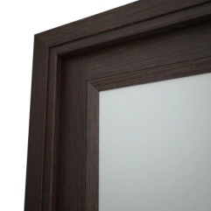

 | 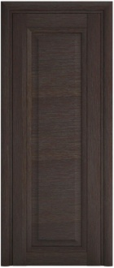 | 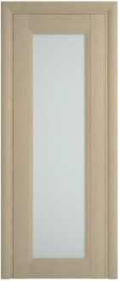 | 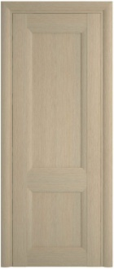 | 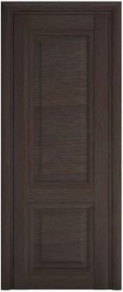 | 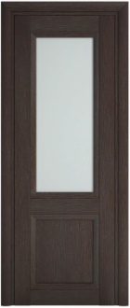 | 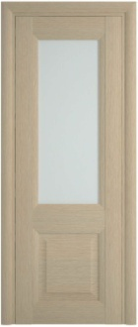 | 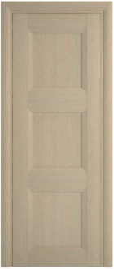 | 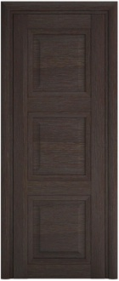 | 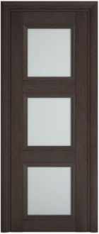
 | МИЛАН  02 | МИЛАН  03 | МИЛАН  04 | МИЛАН  05 | МИЛАН  06 | МИЛАН  07 | МИЛАН  08 | МИЛАН  09 | МИЛАН  10
Розница | 6500 | 6500 | 6500 | 6500 | 6500 | 6500 | 6500 | 6500 | 6500

Серия Верона (цвета: венге, беленый дуб)
Двери этой серии - комбинированные, т.е. в каждой модели присутствуют стекла и филенки. Конструкционной особенностью полотен является отсутствие поперечных и вертикальных соединительных элементов. Стекла и филенки образуют единую плоскость. Верхние и нижние перегородки дверей могут быть в прямоугольном или конусном исполнениях
 | 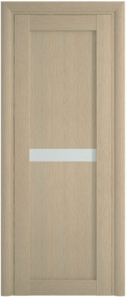 | 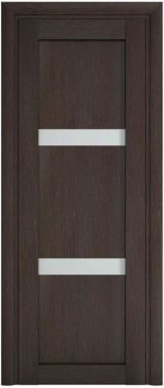 | 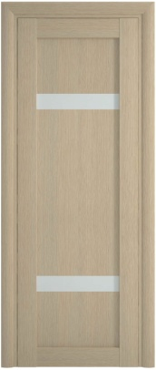 | 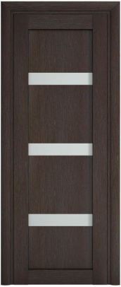 | 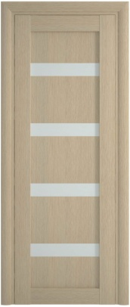 | 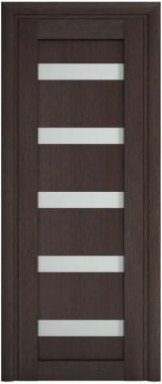
 | ВЕРОНА  п-01 | ВЕРОНА  п-02 | ВЕРОНА  п-03 | ВЕРОНА  п-04 | ВЕРОНА  п-05 | ВЕРОНА  п-06
Розница | 5 500 | 5 500 | 5 500 | 5 500 | 5 500 | 5 500

Серия Сицилия (цвета: венге, беленый дуб, Венге мелинга*, Вишня малага*)
 | 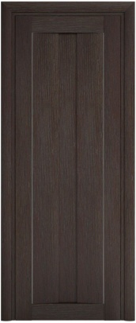 | 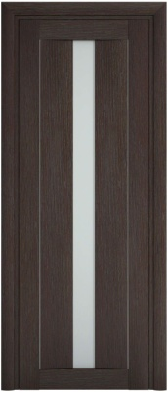 | 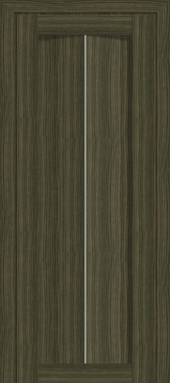 | 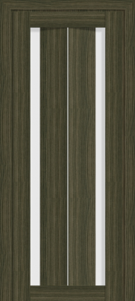
 | СИЦИЛИЯ  01 | СИЦИЛИЯ  02 | СИЦИЛИЯ  03 | СИЦИЛИЯ  04
Розница | 6 500 | 6 500 | 6 500 | 6 500
 | 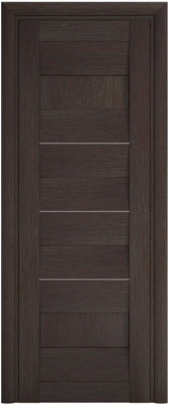 | 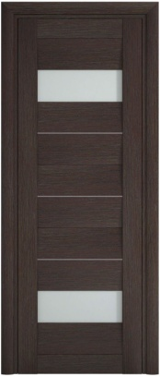 | 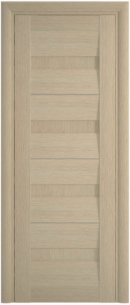 | 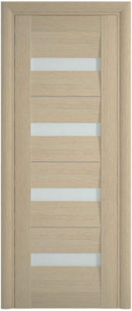
 | СИЦИЛИЯ  09 | СИЦИЛИЯ  10 | СИЦИЛИЯ  11 | СИЦИЛИЯ  12
Розница | 6 500 | 6 500 | 6 500 | 6 500
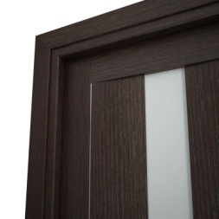
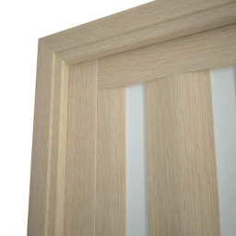
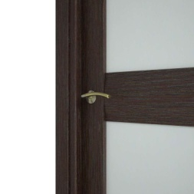
Серии дверей Сицилия, Тоскана и Венеция выполнены с использованием конусных элементов, которые используются как в вертикальных так и в горизонтальных деталях. Такие элементы придают дверному полотну оригинальный и изысканный вид.

Серия Флоренция ( цвета: Венге, Беленый дуб)
Двери данной серии имеют вертикальные филенки и стекла толщиной 6мм. Разделены филенки между собой одной или двумя вертикальными деталями. Сечение вертикальных деталей 110*34мм, 80*34мм или 50*34мм. Общее количество филенок, стекол в полотне этой серии составляет 2 или 3 штуки. Представлены комбинированные модели.
 |  | 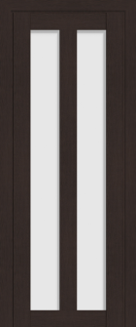 |  | 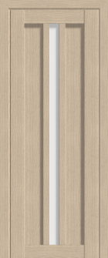 | 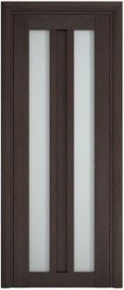 | 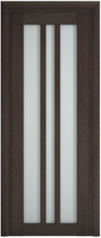 | 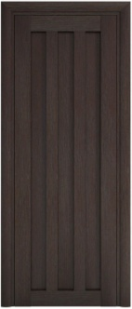 |  | 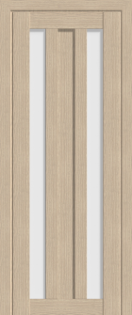 | 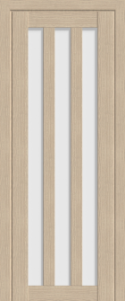
 | Флоренция п-01 | Флоренция  п-02 | Флоренция п-06 | Флоренция п-07 | Флоренция  п-08 | Флоренция п-09 | Флоренция  п-10 | Флоренция  п-11 | Флоренция п-12 | Флоренция п-13
Розница | 5 500 | 5 500 | 5 500 | 5 500 | 5 500 | 5 500 | 5 500 | 5 500 | 5 500 | 5 500

Серия Ливорно ( цвета: Венге, Беленый дуб)
Особенностью данной серии является наличие в полотне горизонтальных составных поперечин, состоящих из двух профильных брусков (50*39мм), между которыми расположено узкое стекло. Все профили деталей могут быть в прямоугольном или круглом исполнениях.
 | 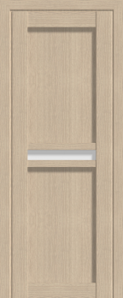 | 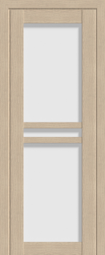 |  |  | 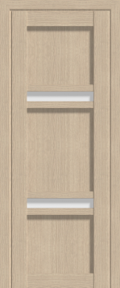 | 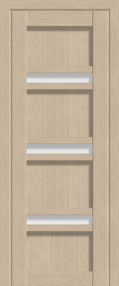
 | ЛИВОРНО  п-01 | ЛИВОРНО  п-01-2 | ЛИВОРНО  п-02 | ЛИВОРНО  п-03 | ЛИВОРНО  п-04 | ЛИВОРНО  п-05
Розница | 5 500 | 5 500 | 5 500 | 5 500 | 5 500 | 5 500
Серия Тоскана (цвета: венге, беленый дуб, Венге мелинга*, Беленый дуб мелинга*)
 | 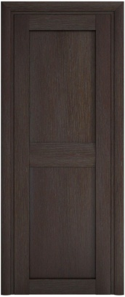 | 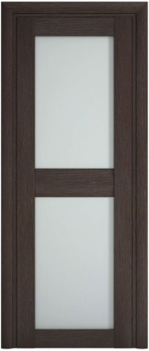 | 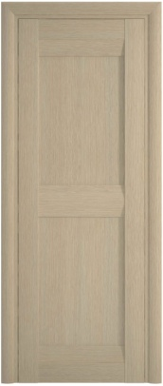 | 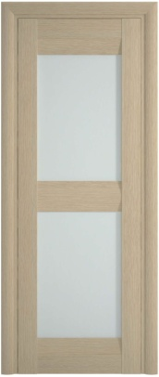 |  | 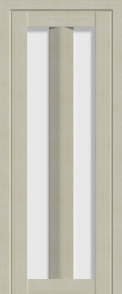
 | ТОСКАНА  01 | ТОСКАНА  02 | ТОСКАНА  03 | ТОСКАНА  04 | ТОСКАНА  05 | ТОСКАНА  06
Розница | 6 500 | 6 500 | 6 500 | 6 500 | 6 500 | 6 500

Серия Венеция (цвета: венге, беленый дуб)
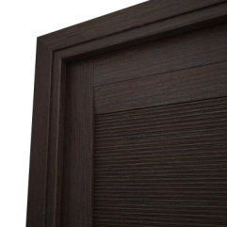 | 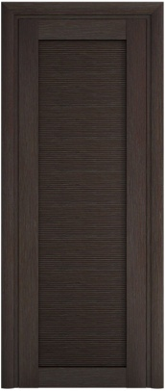 | 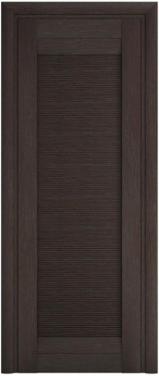 | 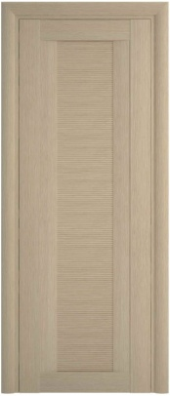 | 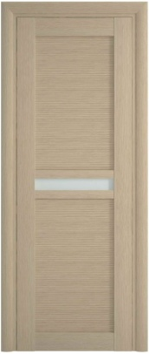 | 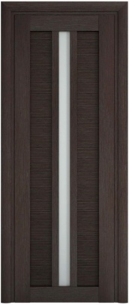 | 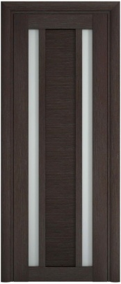
 | ВЕНЕЦИЯ  01 | ВЕНЕЦИЯ  02 | ВЕНЕЦИЯ  03 | ВЕНЕЦИЯ  04 | ВЕНЕЦИЯ  05 | ВЕНЕЦИЯ  06
Розница | 6 500 | 6 500 | 6 500 | 6 500 | 6 500 | 6 500
Серия Палермо(цвета: венге, беленый дуб, Тик*)
Двери этой серии представлены с филенкой толщиной 32мм. Сечение всех поперечных деталей этих дверей 110*39мм.
 |  | 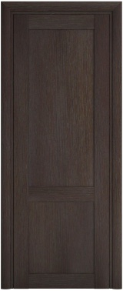 | 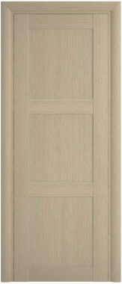 | 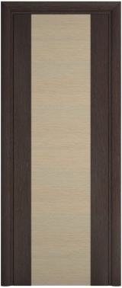
 | ПАЛЕРМО  п-01 | ПАЛЕРМО  п-02 | ПАЛЕРМО  п-04 | ПАЛЕРМО  п-05 (комби)
Розница | 5 500 | 5 500 | 5 500 | 5 500

Серия Сан-Рэмо(цвета: венге, беленый дуб, Венге мелинга*, Беленый дуб мелинга*, Вишня малага*, Тик*)
 |  | 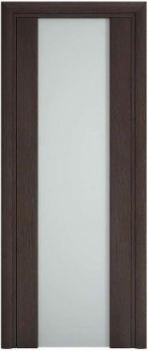
 | Сан Ремо  Стекло Белое мат.  П-01 | Сан Ремо  Стекло Белое мат.  П-01 | Сан Ремо  Стекло Триплекс черный  П-01 | Сан Ремо  Стекло Триплекс черный  П-01
Розница | 7 000 | 7 000 | 7 000 | 7 000

Погонажные изделия облицованные ЭКОШПОНОМ (для дверей серии Casa Porte)
Цвета : миланский орех, итальянский орех, венге, беленый дуб, Венге мелинга*, Беленый дуб мелинга*, Вишня малага*, Тик*
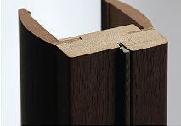
Коробка телескопическая с уплотнителем, с пазами под телескопический наличник и под доборную планку, облицованные экошпоном, которые позволяют закрыть внутреннюю и внешнюю часть дверного проема с помощью скрытых соединений и придать дверному проему законченный и аккуратный внешний вид.

Погонажные изделия экошпонированные  ЦВЕТА: Миланский орех, Итальянский орех, Венге, Беленый дуб,  Венге мелинга, Беленый дуб мелинга, Вишня малага, Тик | Розница
Коробка с уплотнителем 70*33*2150 комплект (2,5 шт.) | 900
Наличник радиусный 70*10*2150 комплект (5шт.) | 900
Доборная планка 100*10*2150- шт. | 200
Доборная планка 120*10*2150 - шт. | 250
Доборная планка 150*10*2150 - шт. | 300
Доборная планка 200*10*2150 - шт. | 350
Коробка телескопическая с уплотнителем 80*40*2150 комплект (2,5 шт.) | 1200
Наличник телескопический радиусный 70*15*2150 комплект (5шт.) | 1100
Наличник телескопический прямой 80*15*2150 комплект (5шт.) | 1100
Доборная планка телескопическая 100*10*2150- шт. | 250
Доборная планка телескопическая 120*10*2150 - шт. | 300
Доборная планка телескопическая 150*10*2150 - шт. | 350
Доборная планка телескопическая 200*10*2150 - шт. | 400
Притворная планка . | 150
* ВНИМАНИЕ Цвета: Вишня малага, Венге мелинга, Беленый дуб мелинга, Тик
+ 200 рублей к цене дверного полотна,
+ 70 рублей к цене комплекта коробки и наличника, +20рублей к цене доборной и притворной планки

Дверная фурнитура  Цвета: Золото, Матовое золото, Хром, Матовый хорм. | Розница

Ручка Franco в ассортименте, комп. | 500
Ручка круглая (пустышка, с фиксатором) | 300
Ручка круглая (с ключом) | 350
Ручка Morelli в ассортименте | от 650 до 790
Ручка Pallini в ассортименте | от 380 до 450
Петля дверная KORAL 4*3*2; два подшипника, шт. | 50
Защелка межкомнатная LARS, шт | 80
Защелка сантехническая ОНИКС, шт. | 180
Сантехническая завертка, комп | 200
Замок под цилиндр бесшумный (пластиковый язычок), шт. | 260
Замок под цилиндр ОНИКС, шт. | 300
Замок Koral;кнобы в комплекте (пустышка, с фиксатором, с ключом), шт. | 380
Цилиндр 60мм 30*30 (ключ/завертка), шт. | 150
Накладка на цилиндр | 140
Ручка мебельная | 50
Ригель дверной | 70
Механизм раздвижной однопольный (верх.направл. 2м, ролики, ниж.направл.1м) | 1500
Механизм раздвижной двупольный (верх.направл. 3м, ролики, ниж.направл.2м) | 2300

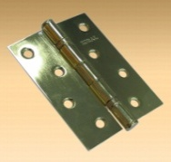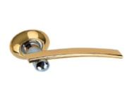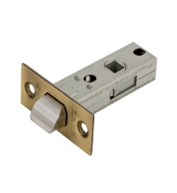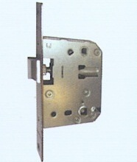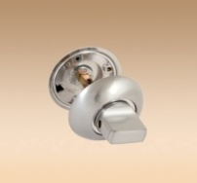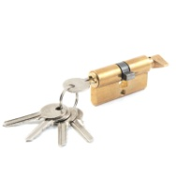
Петля дверная 4*3*2 Ручка Franco Защелка монтажная Защелка сантехническая Сантехническая завертка Цилиндр

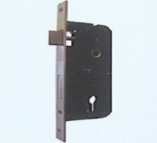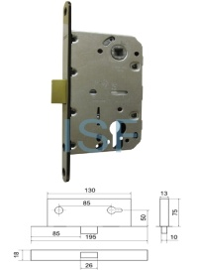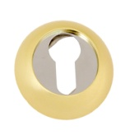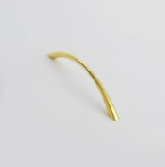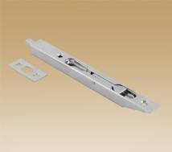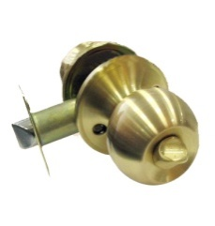
Замок под цилиндр (бесшумн) Замок под цилиндр Накладка на цилиндр Ручка мебельная Ригель дверной Ручка круглая с фиксатором

